江苏省扬州市广陵区2023-2024学年七年级上学期期末道德与法治试卷（解析版）
一、选择题（下列各题只有一个最符合题意的答案，每小题1分，共35分）
1．（1分）中央电视台播出得《开学第一课》﹣﹣“乘着梦想的翅膀”，引领广大中小学生为美好理想而奋斗。实现人生理想，就要（ ）
A．坚持理想，绝不更改 B．敢做大事，忽略小事
C．不仅心动，更要行动 D．追名逐利，享受生活
2．（1分）小红和小丽是好朋友，在班里学习都名列前茅。可最过小丽的学习成绩一直在退步，小红开始瞧不起她，你的认识是（ ）
A．朋友要坦诚相见，这样做是对的
B．交友要讲原则，对于小丽的退步是不能宽容的
C．小红是真正的朋友，因为她能直言不讳地对小丽提出批评
D．朋友之间应相互关心，互相帮助，小红不是真正的朋友
3．（1分）“知之者不如好之者，好之者不如乐之者。”（《论语•雍也》）这提示我们（ ）
A．学习中只有快乐没有辛苦
B．只有和同伴一起学习，才能完成学习任务
C．要发现并保持对学习的兴趣
D．不管个体差异怎样，学习方法都一样
4．（1分）下列名言古语或俗语对应的解释，不正确的是（ ）
①友直，友谅，友多闻，是有益的
②人生不售来回票，一旦动身，绝不能复返。——生命是艰难的
③树欲静而风不止，子欲养而亲不待。——百善孝为先
④学习有法，学无定法，贵在得法。——我们应该照搬别人学习的好方法
A．③④ B．①② C．②④ D．①③
5．（1分）取材真实案例的电影《孤注一掷》爆火，再次引发了人们对网络诈骗的热烈关注。2023年9月16日，中缅警方开展联合打击行动，天上不会掉馅饼，提高警觉防诱惑。这启示青少年（ ）
A．网络交往风险多，自觉远离网络
B．网络陷阱诱惑大，增强自护意识
C．网络诈骗危害深，严厉打击违法
D．网络世界真精彩，肆意驰骋放纵
6．（1分）友情的存在，可以缩小两个人之间的地理距离，使两颗远离的心灵得以飞越千山万水，紧紧相连。这表明（ ）
A．友谊是一种心灵的相遇
B．友谊需要尊重
C．友谊不分彼此
D．友谊需要帮助
7．（1分）人生是一次没有返程的旅行，我们都希望它充实温暖、精彩多姿。为此，我们应该（ ）
①拒绝平凡，活出伟大
②拒绝贫乏，活出充盈
③拒绝冷漠，选择关切
④拒绝遗憾，追求完美
A．①② B．①④ C．②③ D．③④
8．（1分）盛年不重来，一日难再晨。及时当勉励，岁月不待人。面对初中新的学习天地（ ）
A．知难而退，把所有的时间都用于体育
B．顺其自然，得过且过地生活学习
C．珍惜当下，把握机遇，从点滴做起
D．珍惜当下，把所有时间用于学习
9．（1分）认识自己是一个过程。随着年龄的增长、生活阅历的增加，我们不断地认识自己，努力成为更好的自己。以下情景中认识自我的方法表述正确的是（ ）
A．小道经常通过写日记等方式记录自己的个性特征——心理评价法
B．小德通过自己与同伴作比较来增加对自己的了解——自我评价法
C．小法通过观察自己在学校和家庭中的表现来分析自己的内心——他人评价法
D．小治认为，要想了解自己最好去问问别人——他人评价法
10．（1分）下列选项中，属于科学学习方法的有（ ）
①课前做好预习，找出重点难点
②上课认真听讲，记好课堂笔记
③课下归纳总结，充分理解教材
④提高作业效率，不想写就不写
A．①②③ B．①②④ C．①③④ D．②③④
11．（1分）鲁迅说过：“友谊是两颗心真诚相待，而不是一颗心对另一颗心的敲打。”这句名言告诉我们（ ）
A．两颗心真诚相待，所以交友仅限两人
B．要求朋友服从自己，听从自己
C．友谊是平等的、双向的
D．交友要以自我为中心
12．（1分）有人问诺贝尔经济学奖获得者卢卡斯：“芝加哥大学获得诺贝尔奖的教授最多，是否因为芝大的教授更有实力？”他回答说：“因为芝大的学生更有实力，面对这些有实力的学生（ ）
A．师生之间可以教学相长
B．师生之间应该是平等的关系
C．学生要善于与老师沟通
D．老师是学生最真挚的朋友
13．（1分）2023年10月26日，神舟十七号成功发射，此次任务航天员将首次进行空间站舱外试验性维修作业。这是充满勇气的探索（ ）
A．梦想能激发生命的热情和勇气
B．实现梦想需要付出不懈的努力
C．有梦想才能不断进步和发展
D．掌握航天技术就能实现中国梦
14．（1分）“树欲静而风不止，子欲养而亲不待。”这句话告诉我们（ ）
A．孝敬父母是长大成人以后的事，学生不用考虑
B．孝敬父母就是一切听从父母的安排
C．尽孝在当下，孝敬父母要从现在开始
D．孝敬父母就是在物质上满足父母的要求
15．（1分）小强品学兼优，深受老师和同学的喜爱。有一次他因吃了感冒药，在课堂上打瞌睡，觉得很没面子。此时，小强应该（ ）
①无视老师的批评指责
②当场为自己行为辩护
③适时和老师巧妙沟通
④正确对待老师的批评
A．①② B．①④ C．②③ D．③④
16．（1分）你认为以下对教师工作特点的认识，正确的是（ ）
A．教师是人类文明的传播者
B．教师的职业只是传道、授业、解惑
C．教师是知识的权威
D．立德树人是家庭的责任，与教师关系不大
17．（1分）中考结束，小阳填报志愿时想选择自己喜欢的学校，而父母希望他选择离家近的学校。他不愿被父母干涉，你的建议是（ ）
A．体谅父母心意，服从一切安排
B．积极互动沟通，争取父母理解
C．坚持自我判断，否认亲情存在
D．暂时远离父母，回避爱的碰撞
18．（1分）“艾宾普斯遗忘曲线”是心理学家对记忆保持量的系统结论，这一科学结论启示我们在学习的时候（ ）
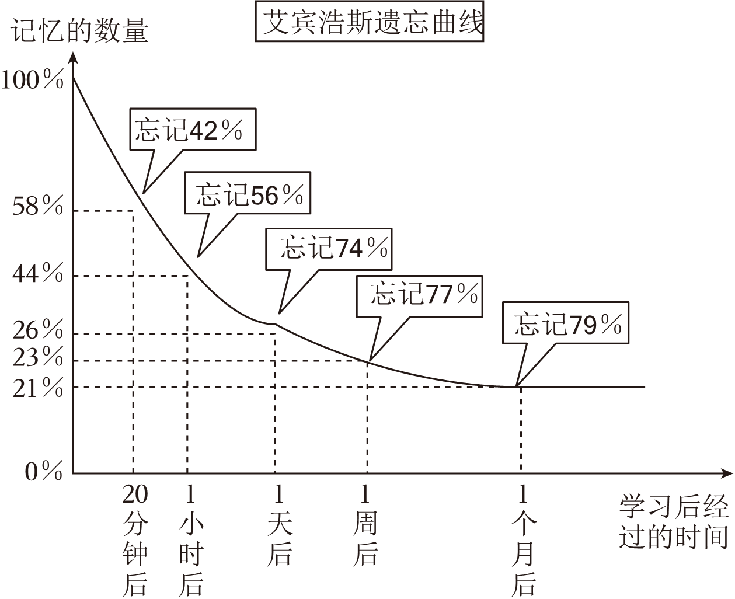
A．要做好课前预习，掌握知识结构
B．要做好课后复习，巩固学习成果
C．要明确学习意义，激发学习兴趣
D．要锁定知识重点，提高记忆效率
19．（1分）“梦想是海市蜃楼，还是绿洲，关键取决于你是否停止跋涉的脚步。”下列诗词与这句话内涵一致的是（ ）
A．千磨万击还坚劲，任尔东西南北风
B．学而不思则罔，思而不学则殆
C．天生我材必有用，千金散尽还复来
D．路漫漫其修远兮，吾将上下而求索
20．（1分）“天生我材必有用，每个人的生命都无可替代。”这体现了（ ）
A．生命是独特的 B．生命是不可逆的
C．生命是短暂的 D．生命是艰难的
21．（1分）“腹有诗书气自华”提示我们青春之美在于（ ）
A．大方的仪表之美
B．靓丽的容颜之美
C．提高品德和文化修养的内在美
D．强健的形体之美
22．（1分）下列不能体现“生命接续”的是（ ）
A．制作家谱，追忆先辈
B．继承和创造人类的文明成果
C．积极互动，增进对朋友的了解
D．捐献眼角膜，使眼疾患者重见光明
23．（1分）有一种爱，叫“爸妈装的后备箱”——亲手做的马蹄糕；最爱的家乡小柚柑、一大罐子土榨花生油，后备箱都被爸妈塞得满满的。有网友调侃道：“我只要回趟家，就能充满电！”这说明（ ）
A．家中有亲情，每个人内心都有一份对家人割舍不断的情感
B．子女要告别依赖，走向自立
C．作为两代人，对问题的理解，感受必然存在差异
D．父母没有考虑孩子的需求，子女可以拒绝
24．（1分）古人说，“七十二行，行行出状元”。现代社会分工更细，分工有不同。每个人都有自己的长处和短处，要想自强和成功，充分发挥主动性。这样的做法属于（ ）
A．挑战自我 B．战胜自我 C．树立目标 D．扬长避短
25．（1分）2023年1月，教育部等十三部门联合印发《关于健全学校家庭社会协同育人机制的意见》，明确了学校、家庭、社会三方在协同育人中的各自职责定位及相互协调机制文件提出，学校积极主导、家庭主动尽责、社会有效支持的协同育人机制更加完善，促进学生全面发展健康成长的良好氛围更加浓厚。这说明（ ）
①我国对未成年人给予网络保护
②国家重视青少年学生的健康成长
③尊重教师，是学生的基本道德修养
④学校、家庭、社会应共担培育学生的责任
A．①② B．①③ C．②④ D．③④
26．（1分）孔子曰：“学而不思则罔，思而不学则殆。”这里的“思”主要是指（ ）
A．要善于思考问题、发现问题
B．要有沉思的习惯
C．要勤奋，善于学习
D．要勤奋，善于努力
27．（1分）“以人为镜可以明得失”启示我们，需要（ ）
A．通过实践的检验认识自己
B．通过自我评价来认识自己
C．通过他人的评价来认识自己
D．完全听从他人的态度与评价
28．（1分）小林学习成绩很好，但是当别人有难题不会做找他问时，他却不愿意帮助。时间长了，应该（ ）
A．真诚热情，乐于助人
B．诚实守信，不弄虚作假
C．博学多才，且性格开朗
D．谦虚谨慎，不懂就问
29．（1分）“我从来不知道什么是苦闷，失败了再来，前途是自己创造出来的。”徐特立先生的这句话说明一个人对待挫折要有（ ）
A．正确的人生目标 B．丰富的生活经验
C．乐观向上的生活态度 D．积极充分的心理准备
30．（1分）随着智能手机的日益普及，越来越多的人成了“屏奴”，他们整天目不转睛地盯着手机屏幕（ ）
A．网络交往代替不了现实的人际交往
B．互联网开启了通往世界的又一个窗口
C．网络信息鱼龙混杂，没有阅读价值
D．网络拓展了朋友圈，开拓人际交往新通道
31．（1分）《战国策•楚策》中说：“以财交者，财尽而交绝；以色交者（ ）
A．友谊需要物质和容貌来维持
B．美好的生活离不开友谊
C．真挚的友谊是建立在正确的思想基础上的
D．是朋友要讲“哥们”义气
32．（1分）12岁的邵帅将自己的骨髓捐献给了患白血病的母亲。邵帅以自己的实际行动（ ）
①真情回报父母的养育之恩
②自觉履行了赡养父母的义务
③告别了依赖，走向了独立
④弘扬了孝敬父母的传统美德
A．①②④ B．①④ C．②③④ D．①②③
33．（1分）文明家庭敬老为先，幸福之户以德为本。在中国的家庭文化中，“孝”是重要的精神内涵。下列行为符合这一精神内涵的是（ ）
①元旦出游，小丽的妈妈提醒她降温多带衣服
②暑假期间，小庆每天都为加班的父亲送午饭
③放学回家，小迪帮助经营餐馆的妈妈打扫卫生
④周末休息，小凯写完作业教奶奶使用智能手机
A．①②③ B．①③④ C．①②④ D．②③④
34．（1分）“理直也不要气壮，得理也要饶人”。《傅雷家书》中的这句话给我们的启示是（ ）
①交友需要持续行动
②交友不必讲原则
③交友也要学会宽容
④学会正确处理冲突
A．①② B．①③ C．②④ D．③④
35．（1分）如表中对行为的点评正确的是（ ）
序号 | 行为 | 点评
① | 日常生活中戴口罩、勤洗手 | 爱护身体
② | 经常利用周末到博物馆观展 | 养护精神
③ | 课余时间在校园里观察植物、动物 | 增强生命的韧性
④ | 积极参加学校组织的“网上祭英烈”活动 | 对生命怀有敬畏之心
A．①②③ B．①②④ C．①③④ D．②③④
二、非选择题（36题9分，37题6分，共15分）
36．（9分）阅读材料，完成下列要求
材料一：地球从一个没有生命，原始荒凉的星球，逐步演变为今天朝气蓬勃、充满生机的生命之舟。生物是我们的衣食之源、共存之伴，随着人类利用自然能力的增强，乱砍滥伐，使得生物物种大量减少，生态环境遭到严重破坏
（1）请用一句话来赞美生命？
（2）每个生命的诞生都是奇迹的诞生，每个生命的消失都是奇迹的消失，我们应该怎样正确对待自己、他人的生命以及其他生命？
材料二：如果你是一滴水，你是否滋润了一寸土地？如果你是一线阳光，你是否照亮了一分黑暗？如果你是一颗粮食，你是否永远坚守在你生活的岗位上？如果你要告诉我们什么思想，你是否在日夜宣扬那最美丽的理想？你既然活着，使世界一天天变得更美丽？我想问你，为未来带来了什么？
——节选自《雷锋日记》

（3）请结合材料二，谈谈我们应该如何活出生命的精彩。
37．（6分）党的二十大代表、特级航天员王亚平通过视频分享了筑梦太空的奋斗故事。她指出，航天员的训练非常辛苦，每一次都是在挑战人的生理极限，吃饭时拿筷子的手都是抖的，但每次训练完，因为每完成一次训练，就距离自己的目标又近了一步。
对此，有同学说：“做更好的自己，就是指挑战人的生理极限，对该同学的观点进行评析。
参考答案与试题解析
一、选择题（下列各题只有一个最符合题意的答案，每小题1分，共35分）
1．（1分）中央电视台播出得《开学第一课》﹣﹣“乘着梦想的翅膀”，引领广大中小学生为美好理想而奋斗。实现人生理想，就要（ ）
A．坚持理想，绝不更改 B．敢做大事，忽略小事
C．不仅心动，更要行动 D．追名逐利，享受生活
【分析】本题考查实现理想的途径。理想可以有很多，但通向理想的道路只有一条，那就是脚踏实地、全力以赴。
【解答】实现理想我们要做到脚踏实地、全力以赴，更要行动；选项A观点错误；选项B认识片面；选项D是急功近利。
故选：C。
【点评】解答此题需要我们牢固掌握教材的知识点。
2．（1分）小红和小丽是好朋友，在班里学习都名列前茅。可最过小丽的学习成绩一直在退步，小红开始瞧不起她，你的认识是（ ）
A．朋友要坦诚相见，这样做是对的
B．交友要讲原则，对于小丽的退步是不能宽容的
C．小红是真正的朋友，因为她能直言不讳地对小丽提出批评
D．朋友之间应相互关心，互相帮助，小红不是真正的朋友
【分析】本题考查的知识点是交友的原则。平等、尊重、真诚，理解、宽容，关爱、帮助是交往的原则。友情需要我们明智而谨慎地把握，慎择友，善交益友、乐交诤友、不交损友。
【解答】小红的行为不对，违背交友原则，互相帮助。A小红的做法不对，对于小丽的退步要宽容。C错误，而是嫌弃其成绩差而要绝交。
故选：D。
【点评】仔细审题，把握交友的原则，结合选项排查即可。
3．（1分）“知之者不如好之者，好之者不如乐之者。”（《论语•雍也》）这提示我们（ ）
A．学习中只有快乐没有辛苦
B．只有和同伴一起学习，才能完成学习任务
C．要发现并保持对学习的兴趣
D．不管个体差异怎样，学习方法都一样
【分析】本题考查的知识点是树立正确的学习观念。在学习过程中需要保持对学习的兴趣、拥有自信、良好的学习习惯和终身学习的观念，才能有助于学习。
【解答】依据题文的表述，启示我们要发现并保持对学习的兴趣，符合题意，学习是苦乐交织的过程，“只有”“才能”的表述过于绝对，只有适合自己的方法才是最好的方法。
故选：C。
【点评】仔细读题，在理解树立正确的学习观念的基础上，做出符合题意的选择。
4．（1分）下列名言古语或俗语对应的解释，不正确的是（ ）
①友直，友谅，友多闻，是有益的
②人生不售来回票，一旦动身，绝不能复返。——生命是艰难的
③树欲静而风不止，子欲养而亲不待。——百善孝为先
④学习有法，学无定法，贵在得法。——我们应该照搬别人学习的好方法
A．③④ B．①② C．②④ D．①③
【分析】本题考查政治常识。日常学习中，我们要善于归纳、整理一些常见的概念、观点、原理，并学会运用。
【解答】人生不售来回票，一旦动身。体现了生命是不可逆的，脆弱的，符合题意，学无定法。体现了我们要掌握科学的学习方法，④说法错误；友直，友多闻。体现了朋友的重要性、诚信，是有益的，不符合题意，子欲养而亲不待，体现了百善孝为先，不符合题意。
故选：C。
【点评】本题属基础知识题，考查政治常识，根据教材所学，结合题意分析，选出正确答案。
5．（1分）取材真实案例的电影《孤注一掷》爆火，再次引发了人们对网络诈骗的热烈关注。2023年9月16日，中缅警方开展联合打击行动，天上不会掉馅饼，提高警觉防诱惑。这启示青少年（ ）
A．网络交往风险多，自觉远离网络
B．网络陷阱诱惑大，增强自护意识
C．网络诈骗危害深，严厉打击违法
D．网络世界真精彩，肆意驰骋放纵
【分析】
本题考查网络交往时学会自我保护。依据教材内容，我们要增强自我保护意识，网络交往时学会自我保护。
【解答】依据教材内容，我们要增强自我保护意识，故B符合题意，忽视了网络的积极作用，执法机关严厉打击犯罪；D错误。
故选：B。
【点评】解答此题，需要依据教材网络交往时学会自我保护的知识，在此基础上完成解答。
6．（1分）友情的存在，可以缩小两个人之间的地理距离，使两颗远离的心灵得以飞越千山万水，紧紧相连。这表明（ ）
A．友谊是一种心灵的相遇
B．友谊需要尊重
C．友谊不分彼此
D．友谊需要帮助
【分析】本题考查的知识点是友谊的特质。友谊是一种亲密的关系。友谊是平等的、双向的。友谊是一种心灵的相遇。
【解答】题干中的描述，充分体现了友谊的特质。友谊的美好就在于它可以超越物质条件、学习成绩等、志趣相投的友谊。A说法正确。BD不合题意，不符合事实。
故选：A。
【点评】解答本题要正确理解题意，明确主旨。
7．（1分）人生是一次没有返程的旅行，我们都希望它充实温暖、精彩多姿。为此，我们应该（ ）
①拒绝平凡，活出伟大
②拒绝贫乏，活出充盈
③拒绝冷漠，选择关切
④拒绝遗憾，追求完美
A．①② B．①④ C．②③ D．③④
【分析】本题考查的知识点是冷漠与关切。我们要拒绝冷漠，让世界处处温暖。微笑待人便会收获善意；热心待事，便会收获一种成就；用心待自然，便会收获不一样的美。
【解答】依据题文的表述，人生是一次没有返程的旅行、精彩多姿，我们应该拒绝贫乏；拒绝冷漠，②③正确；①错误；④错误。
故选：C。
以上内容仅为本文档的试下载部分，为可阅读页数的一半内容。如要下载或阅读全文，请访问：https://d.book118.com/438106136071006037

